Matematika 7. B 27.4 - 30.4. ( 3h)
Všechny vás zdravím, děkuji všem, kteří pracujete poctivě, plníte úkoly, snažíte se.
Stále jsou mezi vámi žáci, kteří nepracují a zřejmě čekají, že učivo zmizí nebo že se to nějak udělá, myslete na to, že vaši práci budu chtít vidět.
Pokud mi pošlete úkoly s chybami, nevadí, chyby se dají opravit a chápu, že matematika nejde všem stejně dobře, pochopení nemám pro nicnedělání. Vždy si můžete učivo zapsat, pokusit se udělat sami a případně si říct o pomoc
( email nebo Skype moje jméno, 10.00 – 11.00 – nechat vzkaz, ozvu se )
Tedy znovu do práce, měřítko jste zvládli moc pěkně.

Ko ntrola úkolu z minulého týdne, pokud jste měli chyby, tak v násobení nebo dělení a v převodech jednotek. Postupy byly správně.
Úkol ( kontrola, kdo poslal, mám poznačeno)
46/ 1 pokud jste našli jiné měřítko v jiném atlase, nevadí, postup je stejný
- Měřítko mapy ČR v školním atlase
1 : 1 500 000
1 cm na mapě ………..1 500 000cm ve skutečnosti = 15 000m = 15 km
1cm na mapě je ve skutečnosti 15 km.
- Měřítko Evropy
1 : 40 000 000
1cm na mapě …………40 000 000cm ve skutečnosti = 400 000m = 400 km
1 cm na mapě je 400 km ve skutečnosti.

46/ 2 ( ten jste dělali ti, kteří jste doma neměli atlas)
1 : 200 000
1cm na mapě ………..200 000 cm ve skutečnosti
4,7 cm na mapě ……..4,7 . 200 000 cm = 940 000 cm ve skutečnosti
940 000 cm = 9 400 m = 9,4 km
Cesta je ve skutečnosti dlouhá 9,4 km.

46 / 3 ( vzor příklad 2)
1 : 180
Délka 6m = 600 cm : 180 cm = 3,3 cm
Šířka 4m = 400 cm : 180 cm = 2,2 cm
Na plánku jsou rozměry 3,3 cm a 2,2 cm

46 / 4 ( vzor příklad 3)
1 : 75 000
1 cm na mapě ………………75 000 cm ve skutečnosti
4,5 cm na mapě ………….. 4,5 cm . 75 000 cm = 337500 cm = 3375m = 3,375 km
Vzdálenost rybníka od chaty je ve skutečnosti 3,375 km.

1h
Pustíte si video: https://www.youtube.com/watch?v=ryZXDoxQ_C4&list=PLSqKJP6W-MUafwT6iojIleXPeZId_iYeE&index=6
Od 0.00 min do 1.57 min a uvidíte vysvětlení, co je to přímá úměra
Nebo přečíst v učebnici strana 51-52.
Zápis do sešitu:
Přímá úměrnost
- Přímá úměra je závislost jedné veličiny na druhé, pro kterou platí:
- Kolikrát se zvětší hodnota jedné veličiny,
tolikrát se zvětší hodnota druhé veličiny
- Kolikrát se zmenší hodnota jedné veličiny,
tolikrát se zmenší hodnota druhé veličiny
Např. čím více kilogramů pomerančů koupím, tím více zaplatím
Čím méně pomerančů koupím, tím méně zaplatím
Přímo úměrné veličiny jsou ve stejném poměru a této vlastnosti využíváme u řešení slovních úloh pomocí trojčlenky.

2h
Úterý 28.4.
Pustíte si video: https://www.youtube.com/watch?v=sG2wI4QUiZs&list=PLSqKJP6W-MUafwT6iojIleXPeZId_iYeE&index=7
Od 00.00 min do 1.37 min, uvidíte vysvětlení, co je to nepřímá úměrnost
Nebo přečíst v učebnici strana 59.
Zápis do sešitu:
Nepřímá úměrnost
Nepřímá úměrnost je závislost mezi dvěma veličinami, pro kterou platí :
- Kolikrát se zvětší jedna veličina, tolikrát se zmenší druhá veličina
- Kolikrát se zmenší jedna veličina, tolikrát se zvětší druhá veličina
Např. zvětší-li se rychlost auta třikrát, zmenší se při téže vzdálenosti doba jízdy třikrát
Nepřímo úměrné veličiny se mění v převráceném poměru.
Tuto vlastnost nepřímé úměrnosti využijeme při řešení úloh pomocí trojčlenky.

3h
Středa 29.4.
Trojčlenka
- Trojčlenku užíváme na řešení slovních úloh, ve kterých můžeme využít ÚMĚRU.
- Rovnost 200 : 10 000 = 1 : 50 je úměra
- 200 a 50 jsou vnější členy úměry (venkovní)
- 10 000 a 1 jsou vnitřní členy úměry
Platí pravidlo:
Součin vnějších členů úměry = součinu vnitřních členů úměry!
- Pravidla využíváme na výpočet neznámého členu úměry
- Trojčlenka znamená, že tři členy úměry známe a čtvrtý chceme vypočítat
- Vypadá to takto:
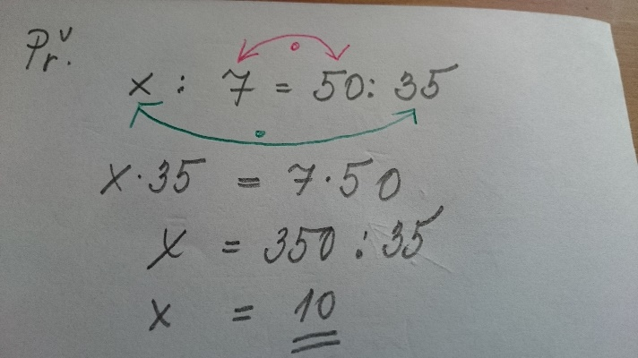

Zkuste sami 71/ 6a,b
a pak si zkontrolujte výsledky
Pořád využíváme pravidlo, že součin vnějších členů = součinu vnitřních členů
( součin je násobení)
Udělejte si šipky podle vzoru a správně zapisujte.
71/6a) 71/ 6b
x : 25 = 20 : 5 x : 4 = 2,5 : 8
x . 5 = 25 . 20 x . 8 = 4 . 2,5
X = 500 : 5 x= 10 : 8
X = 100 x = 1,25

Pokud je x někde jinde, postupujeme stejně např.
Dělejte si šipky podle mého návodu.
71/6f vynásobíme spolu vnější členy = vynásobíme spolu vnitřní členy
100 : x = 20 : 7
100 . 7 = x . 20
700 = 20.x můžeme i otočit 20.x = 700
x = 700 : 20
x = 35

Sami udělejte cvičení 71 / 7A
Dělejte si šipky na násobení vnějších a vnitřních členů jako je to ve vzoru
(můžete použít kalkulačku při násobení a dělení)
Výsledky zkontrolujte podle učebnice, barevně opravte,
pošlete, at vidím, že jste splnili do neděle do 12.00

Hezký prodloužený víkend a nezapomeňte se podívat
i do google učebny.
JM

